1. Cài đặt GANACHE

Tải về và cài đặt từ trang chủ: <https://trufflesuite.com/ganache/>

Bước 1: Mở ứng dụng và chọn new workspace:

Bước 2: Màn hình sau khi chọn new workspace ta đặt tên cho workspace name Và click add project tìm đến file truffle-config.js trong dự án. (nó nằm ở thư mục src/Smart-Contract/truffle-config.js) => sau đó click button start (các mục khác như server, account, chain,… ta để mặc định như dưới)

**3**

**1**

**2**



Màn hình sau khi start thành công 🡺 ta đã có các account như dưới. có thể bấm vào nút khóa bên dưới để xem thông tin 1 account.

Mỗi 1 account sẽ gồm 1 address (public key) và 1 private key

1. Cài đặt meta mask
   1. Bước 1: add Metamask vào chorme: click vào add to chorme <https://chrome.google.com/webstore/detail/metamask/nkbihfbeogaeaoehlefnkodbefgpgknn?hl=en-US>

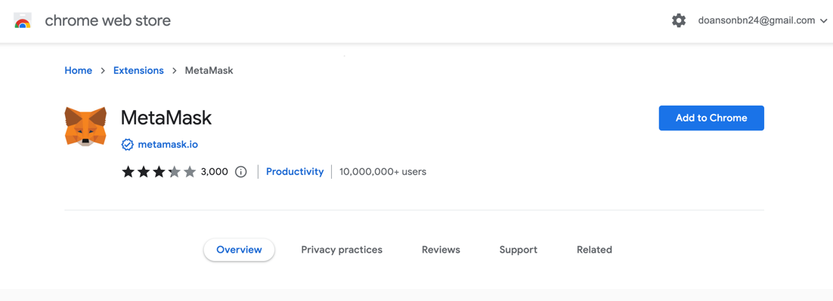

Thêm tiện ích: Add extension

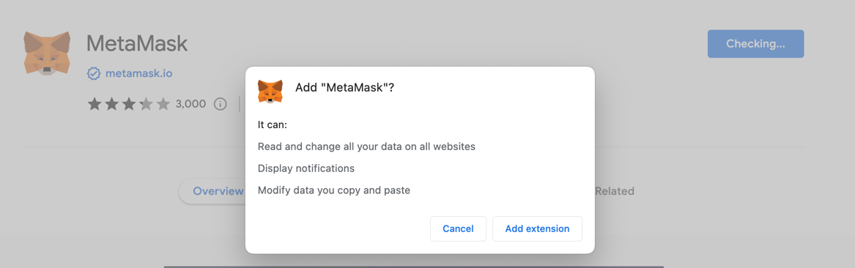

Sau khi xong giao diện sẽ hiện lên như hình dưới: chọn Create a new wallet sau đó chọn I agree

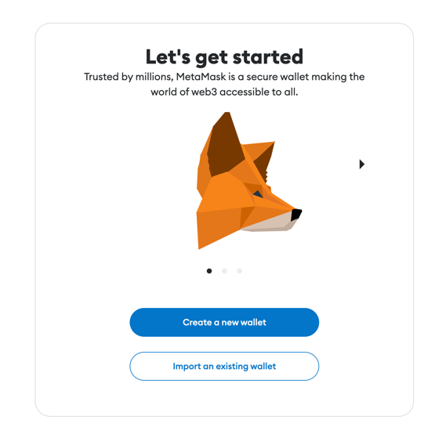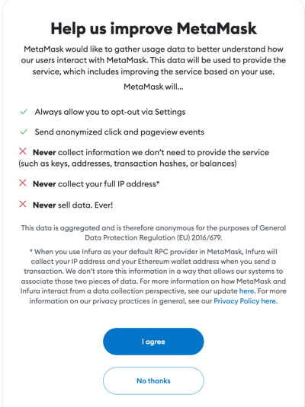

Đặt password và chọn create a new wallet 🡺 sau đó chọn secure my wallet

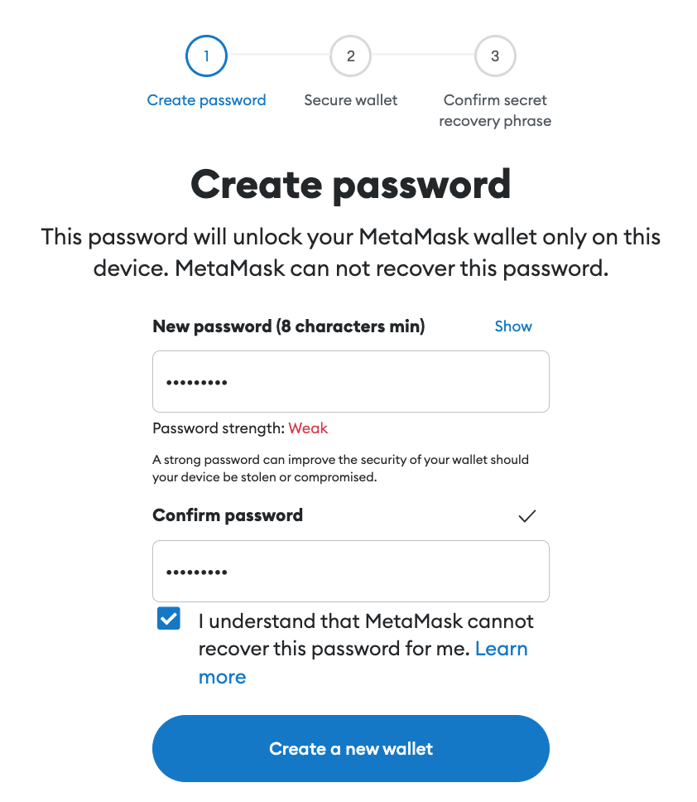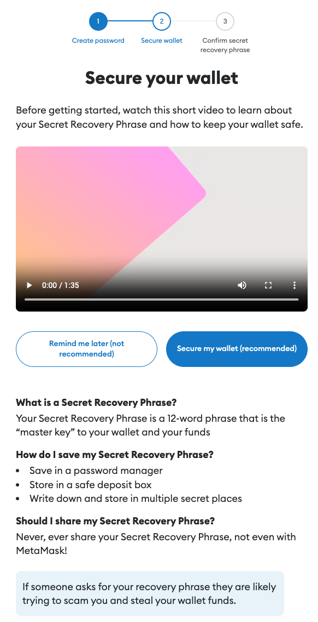

Chọn Reval secret recovery pharse sau đó click copy to clipboard và lưu lại key

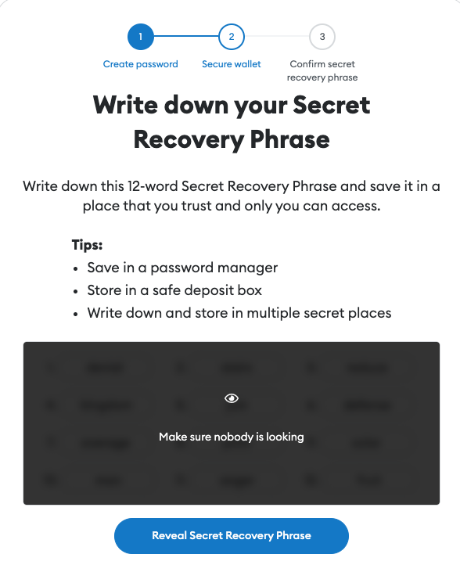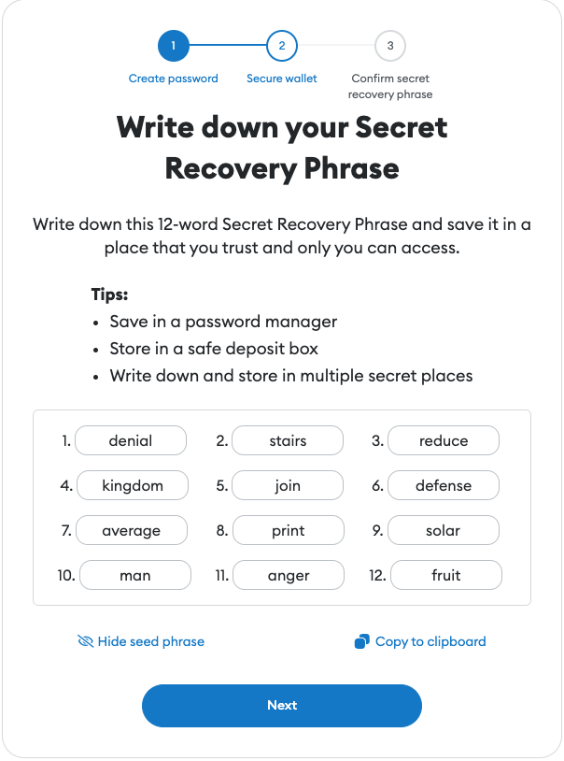

Sau đó điền các cụm từ còn thiếu vào chỗ trống 🡺 confirm

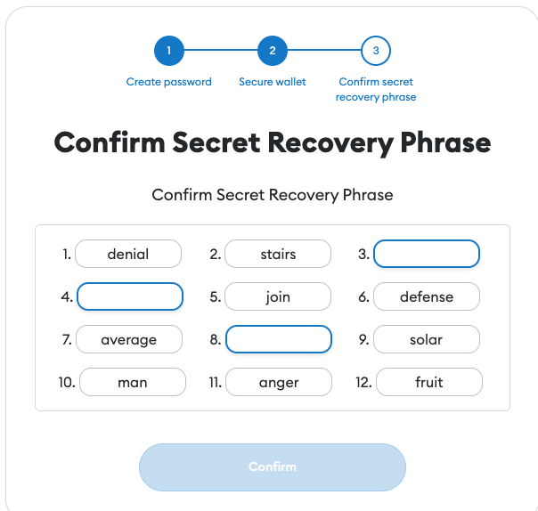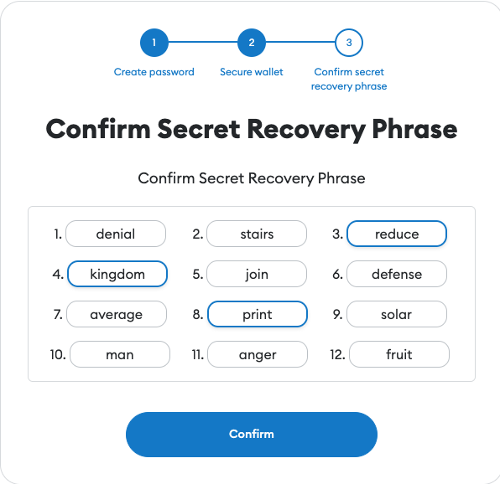

Thành công 🡺 chúng ta tiến hành pin tại taskbar

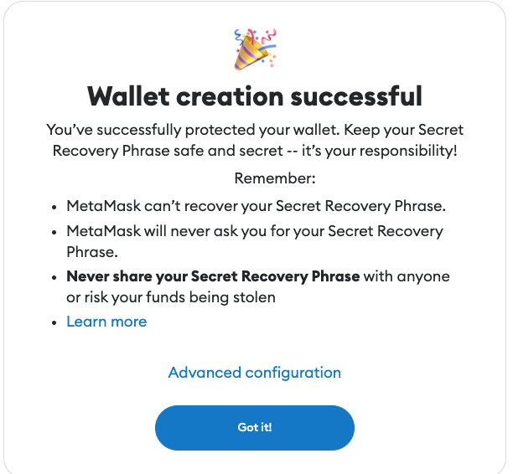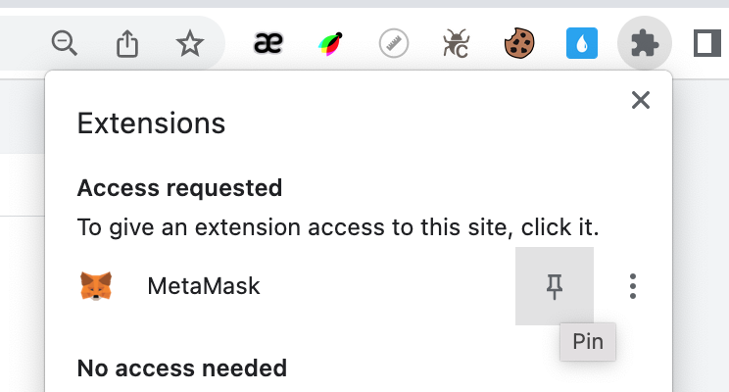

Giao diện của metamask

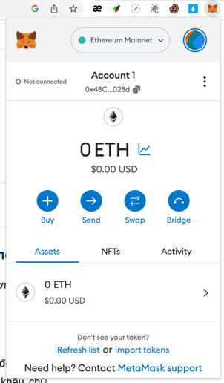

🡺 tiến hành cài đặt tên miền localhost: click Ethereum Mainnet => Add Network

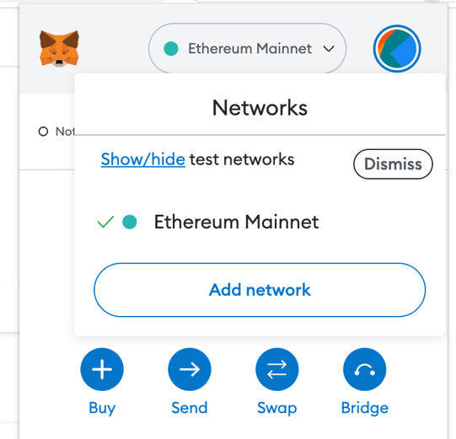

Chọn Add a network manually

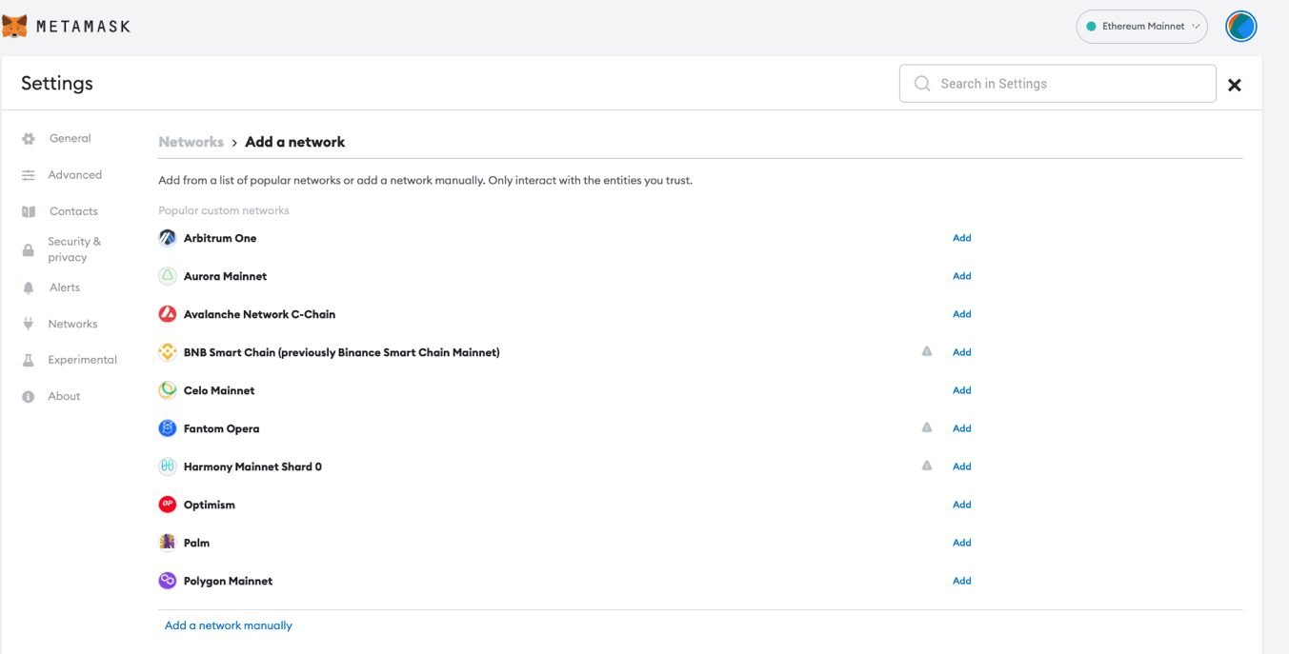

* Yêu cầu đã Khởi chạy ganache tại local như ở trên*

Sau đó ta điền network như dưới và save 🡺 thông báo thành công 🡺 click switch to localhost

Tại biểu tượng avt ta click và chọn import account

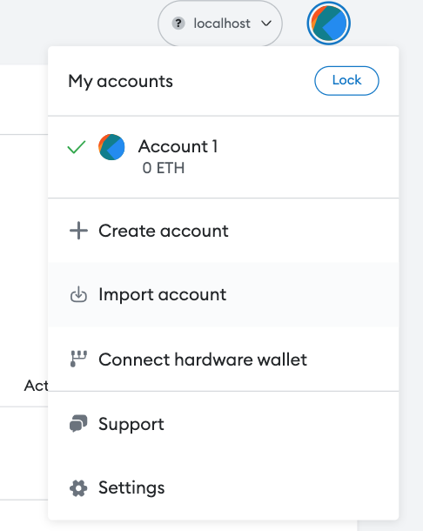

🡺 copy 1 thằng private keys bất kỳ ở trong tất cả tài khoản của ganache đây tôi chọn thằng đầu tiên số 0 <trong dự án mặc định số 0 là admin>: 0x7bda21851a508398120b9b111cd28931a405ff7cc58810d63d9a49d009c09c1c

Sau đó ta import account

Vậy là ta có account vừa import thành công với 100 ETH.

Khi thêm các account khác ta cũng sẽ import tương tự để có các account phục vụ cho quá trình thực nghiệm.

Sau khi chạy npm start sẽ hiện thông báo bên trên và ta chọn next

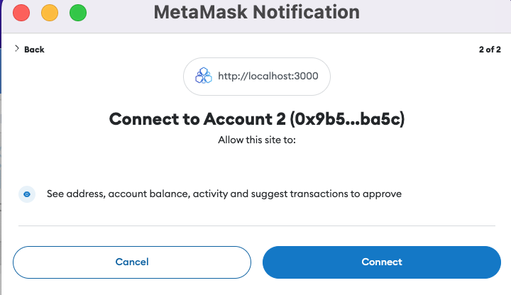

Tiếp theo ta tiến hành connect 🡺 vậy là đã connect thành công 🡺 thực hiện tiếp bước 3 của file readme